ПЛАН - КОНСПЕКТ УРОКА ТРУДОВОГО ОБУЧЕНИЯ
класс «__» число «__» месяц «_____________» год 200_

Тема урока: Долбление и резание стамеской

Долбление древесины выполняют в том случае, если необходимо изготовить шиповые соединения деталей, сквозные и несквозные прямоугольные отверстия.
Инструменты для долбления и резания. К ручному долбежному инструменту относятся долота и стамески. Долота имеют рабочую часть длиной 130, 150 или 160 мм, шириной 6, 8, 10, 12, 15, 18 и 20 мм, толщиной 8, 9 и 11 мм.
Стамески могут быть плоскими и полукруглыми. Плоские стамески делят на толстые и тонкие. Плоские тонкие стамески изготовляют длиной 110 и 120 мм, шириной 12, 15, 18, 20, 25, 30 и 40 мм и толщиной 3 мм. Плоские толстые стамески изготовляют длиной 105, 110 и 120 мм. Стамески шириной 4, 6, 8 мм имеют толщину 3 мм, а стамески шириной 10, 12, 18, 20, 25, 30, 40 мм имеют толщину 4 мм. Полукруглые стамески применяют для обработки выпуклых и вогнутых поверхностей (стамески с наружной заточкой), выдалбливания и зачистки закругленных гнезд и пазов (стамески с внутренней заточкой). Длина рабочей части этих стамесок 105, 110 и 120 мм. Стамески шириной 6, 8 и 10 мм имеют толщину 2,0—2,5 мм, а стамески шириной 12, 15, 20, 25, 30 и 40 мм — толщину 2,5—3,0 мм.
Подготовка долбежного инструмента к работе. Она включает в себя следующие операции: заточку и доводку режущей кромки; проверку целостности ручки, наличия на ручке кольца и колпачка.
Угол заострения стамесок равен 18—25°, а долот — 30—40°. Заточку и доводку долбежного инструмента осуществляют так же, как и ножей строгальных инструментов.
Выполнение операции долбления и резания древесины. Перед выполнением данной технологической операции следует разметить заготовку по чертежу. При изготовлении сквозного отверстия разметку производят с обеих сторон заготовки. Разметочные риски должны быть видны после долбления и даже после окончательной зачистки гнезда стамеской.
Для большей надежности крепления и лучшего прижима заготовки используют струбцину, которой заготовку крепят к крышке верстака (рис. справа, а). Заготовка должна быть укреплена прочно и без прогиба. Для предупреждения смятия древесины опорными поверхностями струбцины под них кладут подкладку. Заготовки значительной длины следует крепить несколькими струбцинами.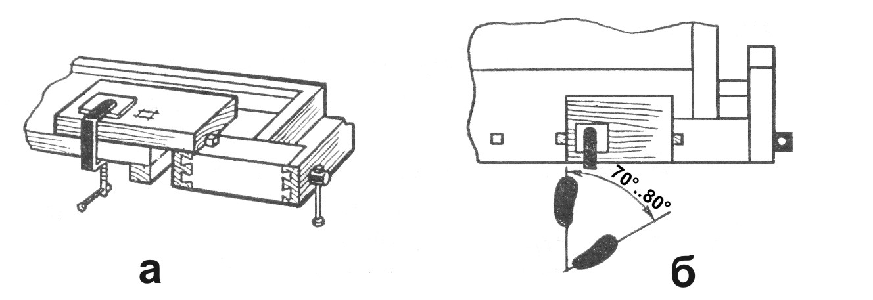
При долблении сквозных отверстий под заготовку кладут подкладку (дощечку), чтобы не повредить крышку верстака. Часть заготовки с размеченным на ней отверстием должна находиться на крышке верстака.
При долблении нужно стать лицом к верстаку, напротив заготовки, корпус держать прямо, слегка наклонив голову вперед. Ступню левой ноги располагают перпендикулярно крышке верстака. Правой ногой делают полшага назад и ставят ступню под углом 70—80° к левой (рис. справа, б). Долото берут в левую руку, киянку — в правую. Ширина долота должна соответствовать ширине отверстия. Долото держат за ручку на расстоянии 15—20 мм от ее верхнего конца, а киянку — на расстоянии 20—30 мм от нижнего конца.
Последовательности долбления сквозных и несквозных отверстий различны. Несквозные отверстия размечают и долбят с одной стороны. Долбление же сквозных отверстий может проводиться либо только с одной стороны, либо с двух: сначала с одной стороны заготовки (до половины), а затем, повернув ее на 180°, с другой. Такой метод долбления (встречный) применяют при обработке толстых заготовок. Полученные отверстия зачищают стамесками.
Стамесками срезают фаски, строгают и зачищают заготовки (рис. ниже). При выполнении этих работ стамеску берут левой рукой за рабочую часть, а правой за ручку. Правая рука сообщает инструменту направление движения, а левая регулирует направление и толщину стружки.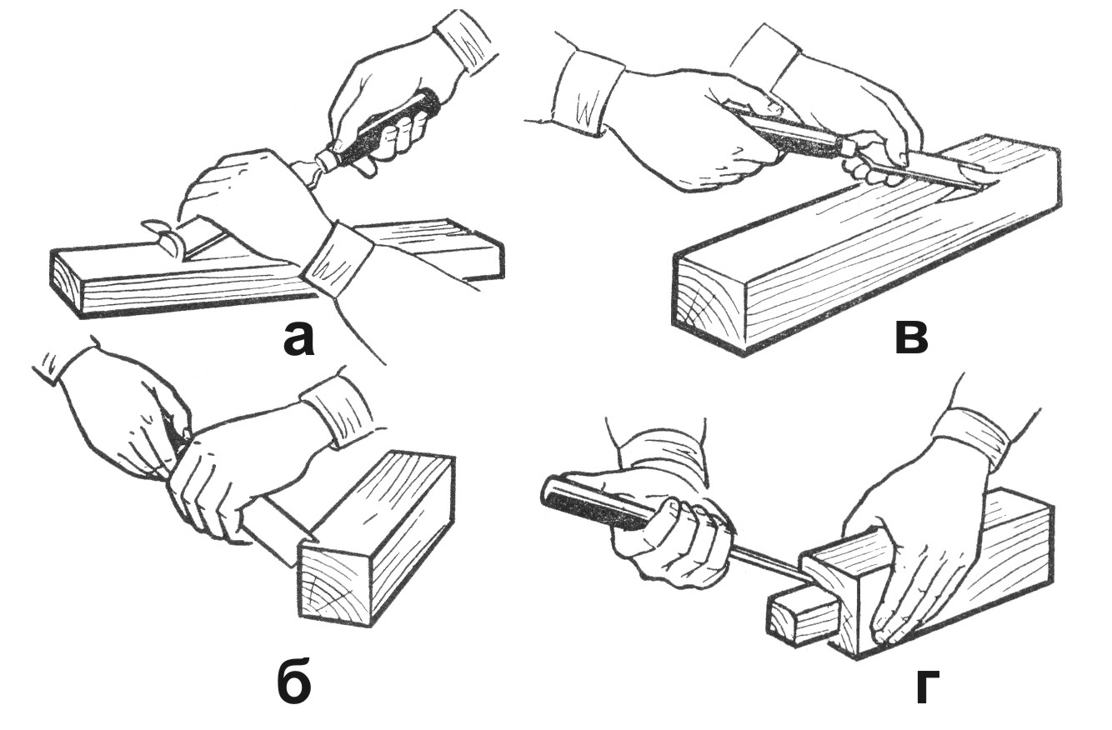

Резание древесины стамеской:
а — строгание; б — срезание фаски на торце; в — срезание фаски вдоль волокон; г — зачистка шипа.

Контроль качества долбления осуществляют различными контрольно-измерительными инструментами. Глубину несквозных отверстий измеряют штангенциркулем. Длину и ширину отверстий проверяют масштабными линейками и штангенциркулями, но наибольшую точность контроля и экономию времени дает использование шаблонов.
При долблении и резании во избежание травматизма следует придерживаться следующих правил.
Работать можно только инструментом, режущая часть которого надежно закреплена в ручке и правильно заточена.
Движение стамески должно осуществляться в направлении от себя.
ЗАПРЕЩАЕТСЯ упирать обрабатываемый материал в любой участок тела.
Передавать режущий инструмент разрешается только ручкой вперед.
ЗАПРЕЩАЕТСЯ класть инструмент на край стола, чтобы избежать ранение ног падающим инструментом.

Инструкционная карта. Долбление и зачистка прямоугольных отверстий.
Наименование и последовательность выполнения операций | Рекомендации по выполнению операций и самоконтролю | Эскиз
Долбление несквозных отверстий:
1. Установить долото поперёк волокон у правой стороны размеченной заготовки | Фаска долота должна быть обращена внутрь размеченного отверстия, а долото установлено, отступив на 1-2 мм от размеченной риски; угол между обрабатываемой заготовкой и передней гранью долота должен составлять 90º | 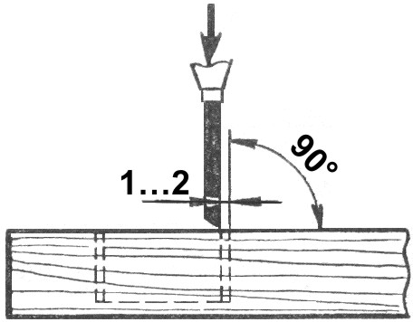
2. Лёгкими ударами киянки по торцу ручки углубить долото в древесину. Вынуть лезвие долота из образовавшегося углубления | После ударов киянкой лезвие долота перережет волокна древесины и углубится на 3-5 мм (при большей глубине ухудшается качество обрабатываемого отверстия), лёгкими покачиваниями поперек волокон вынуть долото из древесины | 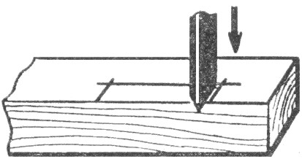
3. Установить долото, расположив лезвие перпендикулярно волокнам древесины с левой стороны размеченного отверстия; перерезать волокна и вынуть долото | Фаска долота должна быть обращена внутрь размеченного отверстия, отступив на 1-2 мм от линии разметки; слегка ударяя киянкой по ручке долота, его лезвие вводят в древесину на 3-5 мм | 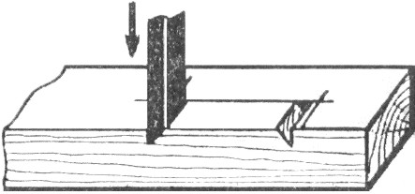
4. Подрезать древесину вдоль волокон | Фаска стамески должна быть обращена внутрь размеченного отверстия; нажимая правой рукой на ручку стамески, её лезвие вводят в древесину на 3-5 мм, вынув стамеску из древесины, ее устанавливают на новом месте и опять перерезают древесину по линии разметки и т.д. | 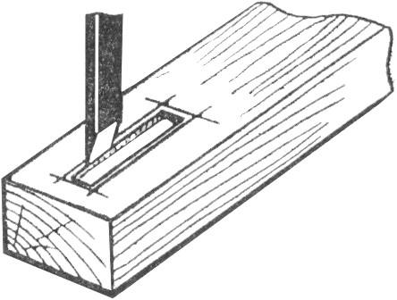
5. Установить фаску долота перпендикулярно волокнам древесины на расстоянии 15-20 мм от первой зарубки (правой, см. эскиз), ударяя по ручке киянкой, а затем, покачивая долото, вынуть древесину и, таким образом, продолжить долбление до середины размеченного отверстия | Фаска долота должна быть установлена к середине размеченного отверстия. Толщина срезаемой стружки должна составлять 2-3 мм. Порезанная часть древесины вынимается, используя долото в качестве рычага | 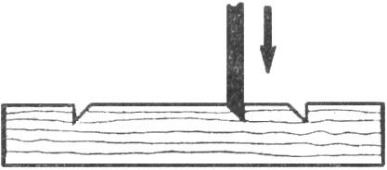
 |  | 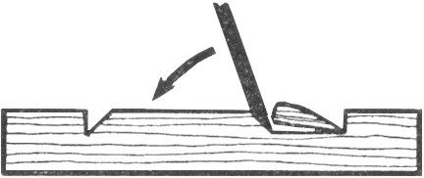
6. Установить фаску долота перпендикулярно волокнам древесины на расстоянии 15-20 мм от второй зарубки (левой).  Подрезать волокна и вынуть стружку.  Срезать долотом оставшуюся часть древесины, используемую в качестве опоры долота на 5-м и 6-м этапах обработки. Для получения гнезда определенной глубины необходимо выполнить те же операции, что и при снятии первой стружки | Фаска долота должна быть установлена к средней (невырезанной) части размеченного отверстия; толщина срезаемой стружки не более 2-3 мм.  Подрезанную часть древесины вынимают, используя долото в качестве рычага.  Установить долото на дно гнезда и, легко ударяя киянкой по ручке, срезать серединку, вынуть стружку. Толщина стружки может быть увеличена до 5-10 мм  Помните! Срезание более толстой стружки ускоряет выполнение операции долбления, но ухудшает качество поверхности стенок отверстия | 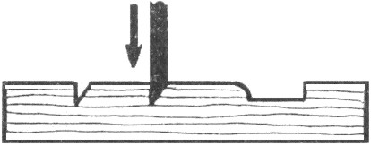
 |  | 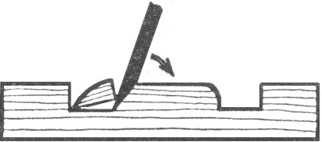
 |  | 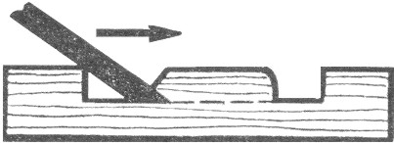
Зачистка гнезда стамеской:
1. Взять стамеску правой рукой за ручку, а левой за рабочую часть | Правая рука сообщает инструменту прямолинейное движение, а левая регулирует направление и толщину стружки | 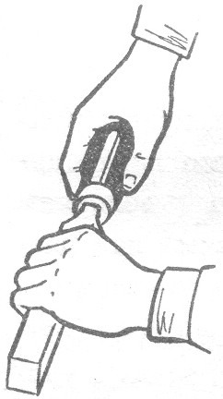
2. Зачистить стенки гнезда | При резании стамеской, обращенной к поверхности резания плоскостью полотна, задний угол между плоскостью полотна и поверхностью резания должен быть 0-3º; сообщая рабочее движение стамеске, зачистить гнездо  Помните! Резание значительно облегчается, а поверхность получается чище, если стамеску двигать под небольшим углом к направлению волокон | 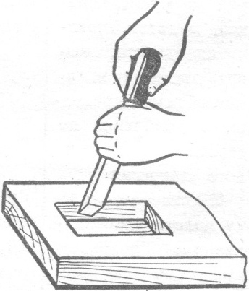
3. Зачистить дно гнезда | Установить стамеску фаской к поверхности обработки; задний угол между фаской и поверхностью должен составлять 3-5º; зачистить поверхность. Толщина срезаемой стружки при черновой обработке 2-3 мм, при окончательной зачистке 0,5-1 мм; выдолбленное и зачищенное гнездо не должно быть суженным книзу, так как конец шипа, попадая в зауженную часть, будет сжиматься и выдавливаться обратно

Инструкционная карта. Дефекты долбления и резания древесины станками.
Дефект | Причины появления | Способы устранения и предупреждения
1. Отщепы и выколы | Древесина не подрезана по контуру (разметке) отверстия | Провести подрезку древесины по разметке отверстия
 | Слабый прижим обрабатываемой заготовки к подкладке при долблении сквозного отверстия | Плотно прижать заготовку к подкладке
 | Долбление сквозного отверстия осуществлялось с одной стороны | Долбление отверстия проводить методом встречного долбления
2. Смятие отверстия | Долото поставлено по линии разметки | Установить долото, отступая от линии разметки внутрь на 1-2 мм
 | Скос долота обращен за пределы отверстия | Скос долота установить в сторону отверстия
 | Плохо заточено долото, волокна древесины не срезаются, а сминаются | Заточить или заменить инструмент
3. Не выдержана ширина отверстия | Ширина долота не соответствует требуемому размеру отверстия | Правильно подобрать долото
4. Ворсистость, мшистость стеной отверстия | Зачистка отверстия осуществляется затупленной стамеской. Волокна древесины не перерезаются, а сдавливаются, сминаются и вырываются | Заточить или заменить стамеску

